درمانگاه مهر
پلانوگرام مکتوب داروخانه — نقشه قفسه‌به‌قفسه (نسخه ۱ برای جلسه طراحی)
مبنا: برگه سفارش خرید اولیه (۳۴۴ قلم، ≈ ۴٬۵۰۰ بسته) + چک‌لیست جلسه طراحی + نقشه چهارضلعی A-B-C-D (ورودی ۵۸۰ / راست ۶۱۰ با پنجره ۱۸۰ / کف ۴۴۰ / چپ ۶۶۰ سانتی‌متر، ≈ ۳۲ متر مربع).

۱. نقشه استقرار
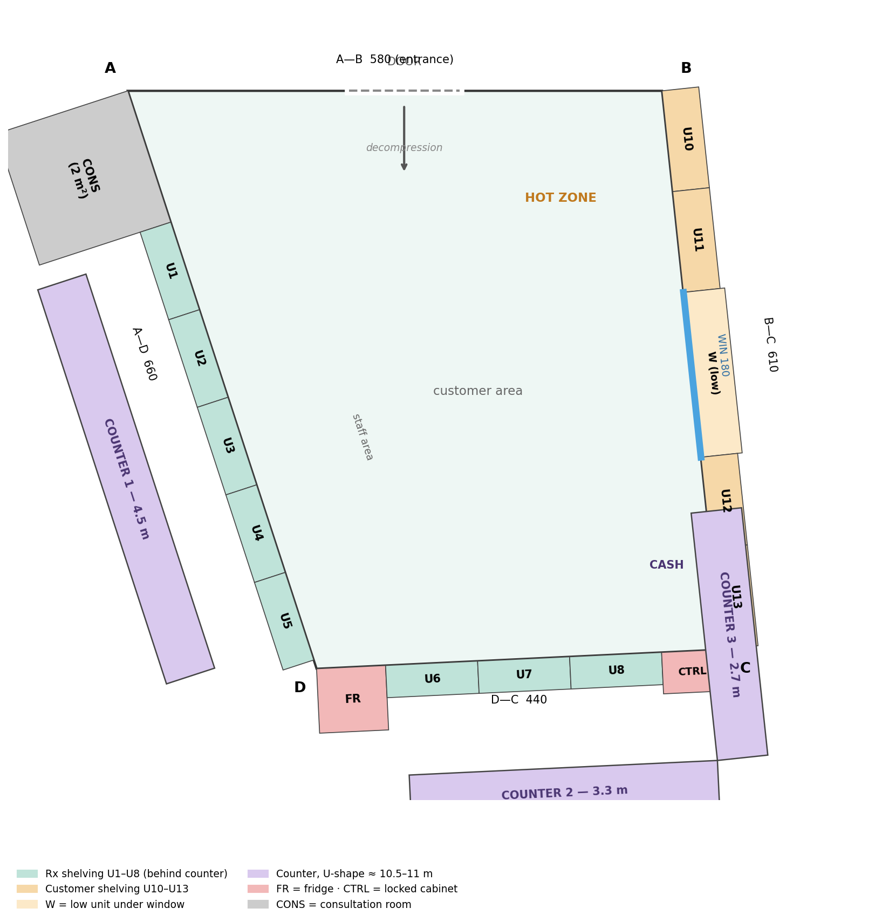
راهنمای کدهای نقشه:
کد | معنی
U1 تا U8 | یونیت‌های دیواری ۱۰۰×۳۵ سانتی‌متر، ۶ طبقه — پشت کانتر (نسخه‌ای)
U10 تا U13 | یونیت‌های دیواری ۱۰۰×۴۰ سانتی‌متر، ۶ طبقه — سمت مشتری
W | یونیت کوتاه ۱۸۰×۴۵ به ارتفاع ۹۰ زیر پنجره
COUNTER 1/2/3 | کانتر U شکل: ۴٫۵ + ۳٫۳ + ۲٫۷ ≈ ۱۰٫۵ تا ۱۱ متر با احتساب کنج‌ها
FR | یخچال دارویی + پشتیبان، کنج D (منطقه سرد، دسترس داروساز)
CTRL | کابینت قفل‌دار داروهای کنترله، انتهای دیوار D–C
CONS | اتاق مشاوره حداقل ۲ متر مربع، کنج A
CASH | صندوق، انتهای COUNTER 3 روبه‌روی U13
WIN / DOOR | پنجره ۱۸۰ روی دیوار B–C / درِ ورودی روی دیوار A–B

ارتفاع طبقات همه یونیت‌های ۶طبقه (از کف): کشو یا طبقه حجیم ۰–۴۰ | ۷۵ | ۱۱۰ | ۱۴۵ | ۱۸۰ | ۲۱۵ سانتی‌متر. طبقه ۱۴۵ و بخشی از ۱۱۰ در «ارتفاع طلایی» دید و دسترسی (۱۱۰–۱۶۰) قرار دارند.

۲. دیوار A–D (چپ، ۶۶۰ سانتی‌متر) — پشت کانتر
از کنج A به سمت D: اتاق مشاوره (۱۵۰ اول) سپس U1 تا U5. این دیوار قلب نسخه‌پیچی است؛ داروساز پشت COUNTER 1 می‌ایستد و همه گروه‌های پرتجویز پشت سرش است.

U1 — مسکن، تب‌بر و ضدالتهاب (قرص و کپسول)
ارتفاع (cm) | محتوا | نکته
۲۱۵ | موجودی پشتیبان همین یونیت | کم‌دسترس
۱۸۰ | ایندومتاسین ۲۵، پیروکسیکام ۱۰، کافرگوت، سوماتریپتان ۵۰ | اقلام C و B کم‌گردش
۱۴۵ | استامینوفن ۳۲۵ و ۵۰۰، ژلوفن، نووافن | ارتفاع طلایی — پرفروش‌ترین‌ها
۱۱۰ | ایبوپروفن ۲۰۰/۴۰۰، دیکلوفناک ۲۵/۵۰/SR ۱۰۰، ناپروکسن ۲۵۰/۵۰۰ | پرگردش
۷۵ | مفنامیک اسید، سلکوکسیب ۱۰۰/۲۰۰، آسپرین ۸۰/۳۲۵
۰–۴۰ | کشوی تقسیم‌بندی‌شده آمپول — بخش ۱ (مسکن‌های تزریقی) | کشو، نه طبقه

U2 — مسکن (اشکال غیرقرصی)
ارتفاع (cm) | محتوا | نکته
۲۱۵ | پشتیبان شربت و شیاف
۱۸۰ | ژل دیکلوفناک، ژل پیروکسیکام | موضعی‌ها کنار هم
۱۴۵ | شربت استامینوفن، قطره استامینوفن، شربت ایبوپروفن | ارتفاع طلایی — اطفال پرتقاضا
۱۱۰ | شیاف دیکلوفناک ۵۰/۱۰۰، شیاف استامینوفن ۱۲۵ اطفال و ۳۲۵، شیاف ایندومتاسین ۱۰۰ | دور از نور مستقیم
۷۵ | ذخیره نزدیک اقلام A همین گروه | پرکردن سریع طبقات بالا
۰–۴۰ | کشوی آمپول — بخش ۲

U3 — سرماخوردگی، تنفسی و آنتی‌هیستامین
ارتفاع (cm) | محتوا | نکته
۲۱۵ | پشتیبان فصلی (زمستان دو برابر می‌شود) | بازبینی فصلی
۱۸۰ | آنتی‌هیستامین‌های قرصی: کلرفنیرامین ۴، لوراتادین، ستیریزین و بقیه گروه ۳
۱۴۵ | قرص سرماخوردگی بزرگسال و اطفال | ارتفاع طلایی — پرگردش‌ترین OTC نسخه‌ای
۱۱۰ | شربت‌ها: دیفن‌هیدرامین کامپاند، اکسپکتورانت، برم‌هگزین، شربت سرماخوردگی اطفال | شربت‌ها یک‌جا
۷۵ | استیل‌سیستئین ۶۰۰ جوشان و شربت، اسپری و قطره بینی | جوشان‌ها دور از رطوبت پنجره
۰–۴۰ | کشوی آمپول — بخش ۳

U4 — آنتی‌بیوتیک خوراکی و سوسپانسیون اطفال
ارتفاع (cm) | محتوا | نکته
۲۱۵ | پشتیبان
۱۸۰ | آنتی‌بیوتیک‌های B و C کم‌تکرار
۱۴۵ | آموکسی‌سیلین، کوآموکسی‌کلاو، آزیترومایسین، سفیکسیم | ارتفاع طلایی — پرتجویزترین‌ها؛ با پزشکان درمانگاه چک شود
۱۱۰ | سوسپانسیون‌های اطفال (۱۰ قلم) | نزدیک محل آماده‌سازی/آب
۷۵ | مترونیدازول، سیپروفلوکساسین و سایر اقلام گروه ۴
۰–۴۰ | کشوی آمپول — بخش ۴ + ویال‌های غیریخچالی

U5 — گوارش
ارتفاع (cm) | محتوا | نکته
۲۱۵ | پشتیبان
۱۸۰ | اقلام C گوارشی
۱۴۵ | امپرازول، پنتوپرازول، فاموتیدین، آنتی‌اسیدها | ارتفاع طلایی
۱۱۰ | شربت‌ها و سوسپانسیون‌های گوارشی
۷۵ | ملین‌ها، ضداسهال، ORS | ORS همزمان روی کانتر هم باشد
۰–۴۰ | ملزومات نسخه‌پیچی (کیسه، لیبل، کش، فاکتور) | نزدیک ایستگاه نسخه

۳. دیوار D–C (کف، ۴۴۰ سانتی‌متر) — پشت کانتر
از کنج D به سمت C: یخچال (۷۵) → U6 → U7 → U8 → کابینت کنترله (۶۵).

U6 — قلبی-عروقی و متابولیک (بخش ۱، الفبایی)
ارتفاع (cm) | محتوا | نکته
۲۱۵ | پشتیبان
۱۸۰ | اقلام B و C ابتدای الفبا
۱۴۵ | لوزارتان، آملودیپین، آتورواستاتین، متفورمین | ارتفاع طلایی — چهار قلم پرتجویز مزمن
۱۱۰ | ادامه الفبایی گروه ۷ | چیدمان الفبایی داخل گروه
۷۵ | ادامه الفبایی
۰–۴۰ | پشتیبان داروهای مزمن (بیمار ثابت ماهانه)

U7 — قلبی-عروقی و متابولیک (بخش ۲) + تیروئید و دیابت خوراکی
ارتفاع (cm) | محتوا | نکته
۲۱۵ | پشتیبان
۱۸۰ | اقلام B و C انتهای الفبا
۱۴۵ | لووتیروکسین، گلی‌بنکلامید/گلیکلازید، والسارتان و پرتکرارهای باقی‌مانده | ارتفاع طلایی
۱۱۰ | ادامه الفبایی
۷۵ | ادامه الفبایی
۰–۴۰ | پشتیبان

U8 — چشم و گوش + پوستِ نسخه‌ای
ارتفاع (cm) | محتوا | نکته
۲۱۵ | پشتیبان
۱۸۰ | قطره‌های گوش (۳ قلم)
۱۴۵ | قطره‌های چشمی پرمصرف (اشک مصنوعی، آنتی‌بیوتیک چشمی) | ارتفاع طلایی — تاریخ بازشدن قطره‌ها ثبت شود
۱۱۰ | پماد چشمی + کورتون‌های موضعی تجویزی
۷۵ | ضدقارچ‌های تجویزی (کرم و قرص)
۰–۴۰ | پشتیبان پوست و ضدقارچ

یخچال (FR — کنج D)
انسولین‌های قلمی و ویالی، آمپول یخچالی و سایر اقلام سردخانه‌ای (۸ قلم فعلی) + یخچال پشتیبان کوچک. دماسنج ثبت‌کننده از روز اول نصب و لاگ روزانه دما نگهداری شود. یخچال در منطقه سرد فروشگاه است ولی فقط ۲ قدم با ایستگاه نسخه فاصله دارد.

کابینت کنترله (CTRL — انتهای دیوار D–C)
کابینت فلزی قفل‌دار (ترجیحاً دوقفله) خارج از دید مشتری: کل گروه اعصاب و روان کنترله (۱۶ قلم، ۴۰ بسته) + ترامادول ۵۰/۱۰۰ + استامینوفن کدئین ۳۰۰/۱۰ و ۳۰۰/۲۰. دفتر ثبت مخدر/کنترله کنار همین کابینت. این بند مستقیماً پاسخ ردیف «تطابق با ضوابط قانونی» چک‌لیست است.

۴. دیوار B–C (راست، ۶۱۰ سانتی‌متر) — سمت مشتری و دیوار قدرت
از کنج B (سمت راست ورودی) به سمت C: U10 → U11 → W (زیر پنجره ۱۸۰) → U12 → U13. مشتری بعد از منطقه دکمپرشن به‌طور طبیعی به راست می‌پیچد و کل این دیوار را تا صندوق طی می‌کند — مسیر از میان قفسه‌های فروش، مطابق بند ۴ چک‌لیست.

U10 — مکمل و ویتامین (دیوار قدرت — منطقه داغ)
ارتفاع (cm) | محتوا | نکته
۲۱۵ | دکور برند / بسته‌های نمایشی | پالت فیروزه‌ای/کرم مهر
۱۸۰ | مکمل‌های تخصصی (ورزشی، مو و پوست) | حاشیه‌سود بالا
۱۴۵ | مولتی‌ویتامین، ویتامین D، امگا ۳ | ارتفاع طلایی — پرسودترین طبقه کل داروخانه
۱۱۰ | کلسیم، آهن، زینک، منیزیم
۷۵ | مکمل و ویتامین کودک | هم‌سطح دید کودک و والدین
۰–۴۰ | بسته‌های حجیم / چندتایی

U11 — آرایشی‌بهداشتی + گیاهی
ارتفاع (cm) | محتوا | نکته
۲۱۵ | دکور / نمایشی
۱۸۰ | محصولات گیاهی و متفرقه (۹ قلم)
۱۴۵ | ضدآفتاب و مرطوب‌کننده | ارتفاع طلایی — حاشیه‌سود بالا
۱۱۰ | شامپوها و محلول‌های بهداشتی
۷۵ | صابون و اقلام بهداشتی روزمره
۰–۴۰ | حجیم‌ها

W — یونیت کوتاه زیر پنجره (ارتفاع ۹۰) — مادر و کودک
ارتفاع (cm) | محتوا | نکته
رویه ۹۰ | نمونه ویترینی شیرخشک و پوشک (۱–۲ عدد از هر نوع) | موجودی اصلی زیر کانتر است
۵۵ | قطره‌های کودک (مولتی‌ویتامین، آهن، AD)، لوازم شیردهی
۰–۴۰ | اقلام حجیم سبک مادر و کودک | نور پنجره به دارو نخورد

U12 — پانسمان و کمک‌های اولیه (بخش مصرفی مشتری)
ارتفاع (cm) | محتوا | نکته
۲۱۵ | پشتیبان
۱۸۰ | اقلام تخصصی‌تر پانسمان
۱۴۵ | چسب زخم، باند، گاز استریل | ارتفاع طلایی — جوار درمانگاه اورژانس = تقاضای دائم
۱۱۰ | ماسک، دستکش، بتادین
۷۵ | ترمومتر، فشارسنج، لوازم اندازه‌گیری
۰–۴۰ | پک‌های حجیم پانسمان

U13 — OTC پرفروش (چسبیده به صندوق)
ارتفاع (cm) | محتوا | نکته
۲۱۵ | پشتیبان
۱۸۰ | اقلام فصلی (تابستان: ضدحشره؛ زمستان: سرماخوردگی) | بازبینی فصلی
۱۴۵ | ژلوفن، استامینوفن، قرص سرماخوردگی | ارتفاع طلایی — خرید بدون فکر در صف
۱۱۰ | ویتامین C جوشان، پاستیل و قرص مکیدنی گلو
۷۵ | ORS، ماسک، دستمال
۰–۴۰ | ذخیره همین اقلام

۵. کانتر U شکل (≈ ۱۱ متر)
بخش | رویه کانتر | زیر کانتر (۲ طبقه، ≈ ۲۲ متر طول قفسه)
COUNTER 1 (۴٫۵ م — موازی دیوار چپ) | ایستگاه تحویل نسخه و مشاوره سرپایی؛ رویه خلوت | ۴ متر ذخیره پشتیبان کلاس A (استامینوفن‌ها، سرماخوردگی، آنتی‌بیوتیک پرتکرار) + ۰٫۵ متر ملزومات
COUNTER 2 (۳٫۳ م — موازی دیوار کف) | فضای کار نسخه‌پیچی و آماده‌سازی سوسپانسیون | ۲ متر سرم و اقلام اورژانس (۸۷ بسته — جوار درمانگاه) + ۱٫۳ متر پوشک و شیرخشک
COUNTER 3 (۲٫۷ م — بازوی صندوق) | صندوق + ۳ تا ۴ نقطه خرید لحظه‌ای: پاستیل گلو، ویتامین C جوشان، بالم لب، ORS، ماسک | ۱٫۵ متر ذخیره اقلام لحظه‌ای + ۱٫۲ متر کیسه و ملزومات صندوق

ورودی پرسنل به محوطه پشت کانتر: فلپ بازشو در محل اتصال COUNTER 1 به COUNTER 2 (کنج D). عرض راهروی مشتری بین کانتر و یونیت‌های دیوار راست حداقل ۱۲۰ سانتی‌متر حفظ شود (عبور ویلچر و کالسکه — بند ۴ چک‌لیست).

۶. نکات اجرا و کنترل نهایی
موضوع | تصمیم
دکمپرشن | ۲–۳ قدم اول بعد از در (وسط دیوار A–B) خالی از محصول مهم؛ فقط تابلوی خوش‌آمد با پالت فیروزه‌ای/کرم مهر
نوع مسیر | حلقه‌ای (Racetrack) طبیعی: ورود → دیوار قدرت راست → صندوق → خروج
رطوبت | جوشان‌ها، ویتامین C و نوار گلوکومتر در U3/U13 دور از پنجره؛ رطوبت‌گیر روشن از روز اول
نور | نور کاری سفید و دقیق بالای COUNTER 2 (نسخه‌پیچی)؛ نور گرم برای دیوار B–C و محوطه مشتری
ظرفیت | نیاز فعلی ≈ ۶۰–۶۵ متر طول قفسه از ≈ ۱۰۰ متر موجود؛ ~۳۵٪ خالی برای فاز ۲ (تکمیل تا ۸۰۰ قلم)
بازبینی | هر فصل با گزارش فروش نرم‌افزار، طبقه ۱۴۵ همه یونیت‌ها بازچینی شود (بند ۶ چک‌لیست)
قبل از سفارش قفسه | اندازه‌های نهایی با متراژ واقعی محل و ضخامت نازک‌کاری دیوارها کنترل شود؛ این نقشه بر مبنای اعداد اعلامی است

